РОССИЙСКИЙ УНИВЕРСИТЕТ ДРУЖБЫ НАРОДОВ

Лабораторная работа № 1

Установка ОС Linux
Студент: Sackolassine
Группа: НПИБД-02-25
Операционная система: Fedora Sway 41
Средство виртуализации: QEMU/KVM
Год: 2026

1. Цель работы
Установить операционную систему Linux в виртуальной машине, выполнить первоначальную настройку и изучить команды получения информации о ядре, процессоре, оперативной памяти и файловых системах.

2. Используемые средства
- Хостовая операционная система: Ubuntu Linux.
- Средство виртуализации: QEMU/KVM.
- Гостевая операционная система: Fedora Sway 41.
- Установочный образ: Fedora-Sway-Live-x86_64-41-1.4.iso.
- Формат виртуального диска: QCOW2.

3. Подготовка к установке
Подготовлен ISO-образ Fedora Sway 41. Контрольная сумма образа проверена, результат — OK. Создан виртуальный диск QCOW2 и подготовлена виртуальная машина QEMU/KVM.
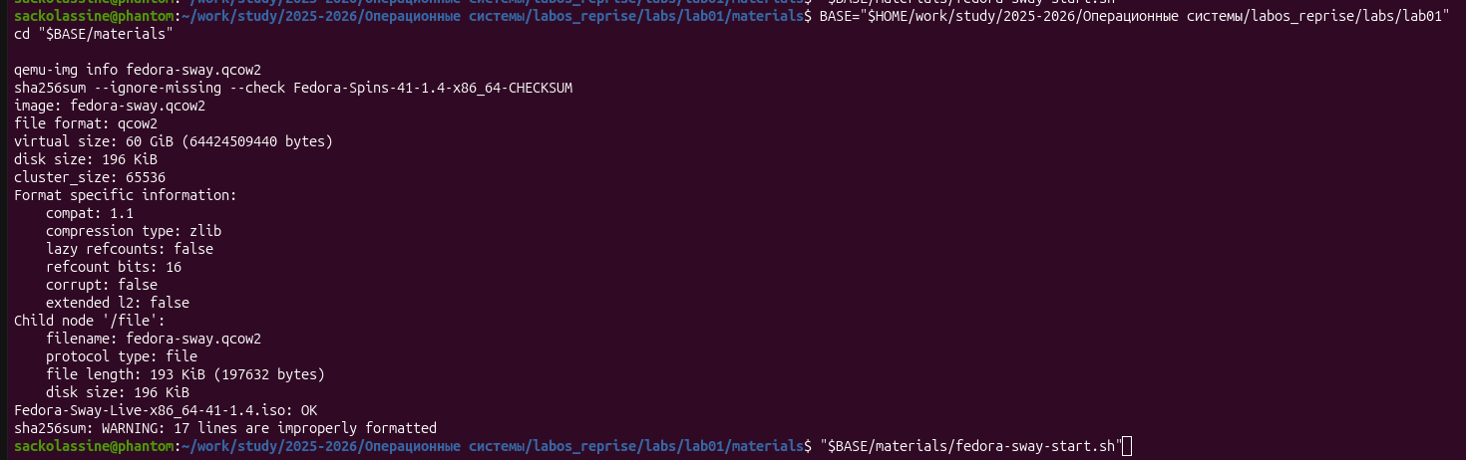
Подготовка к установке

4. Запуск виртуальной машины
Для запуска гостевой операционной системы использовалась виртуализация QEMU/KVM.
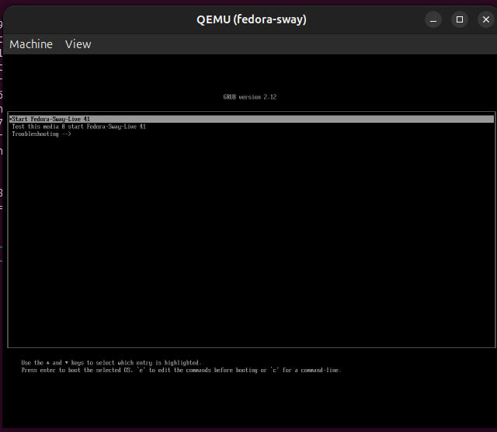
Запуск QEMU

5. Установка операционной системы
После запуска ISO-образа была открыта среда Fedora Live, а затем установщик операционной системы.
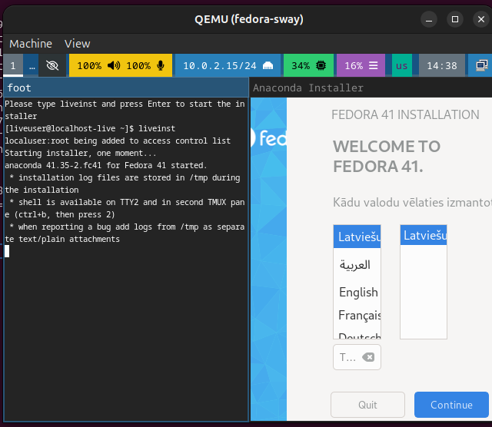
Fedora Live
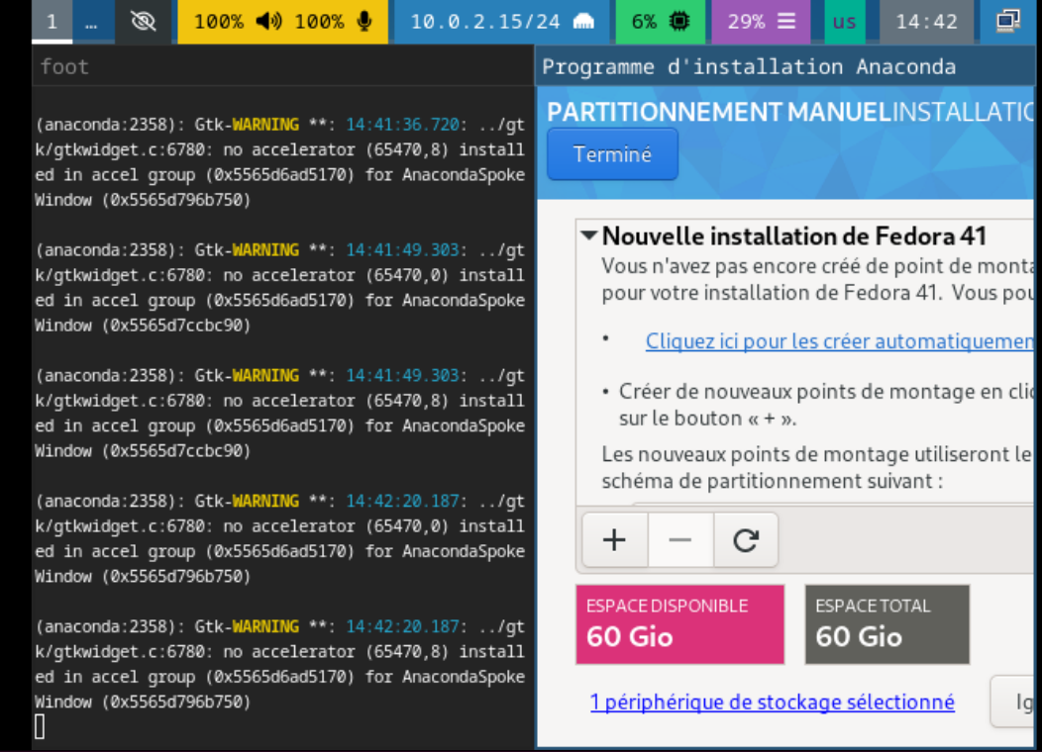
Установщик Fedora

5.1. Настройка клавиатуры
На этапе установки были доступны параметры настройки клавиатуры.
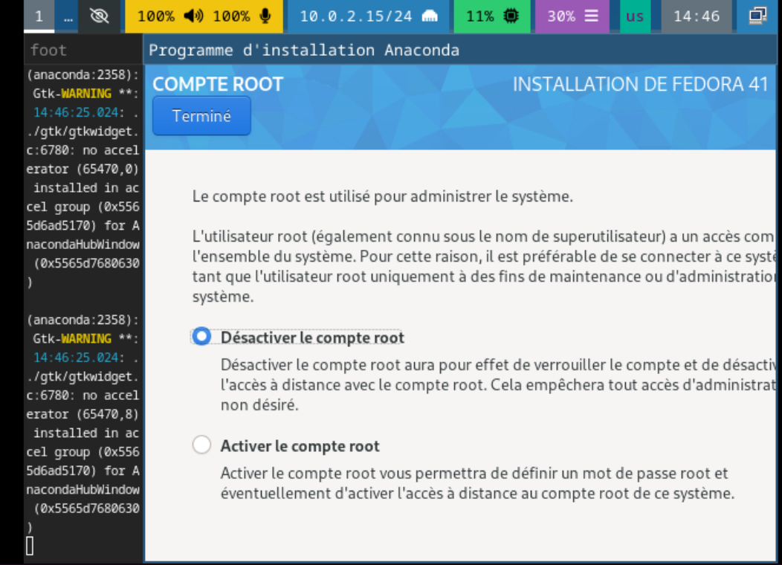
Настройка клавиатуры

5.2. Выбор диска
Для установки был выбран виртуальный диск, предназначенный для гостевой операционной системы.
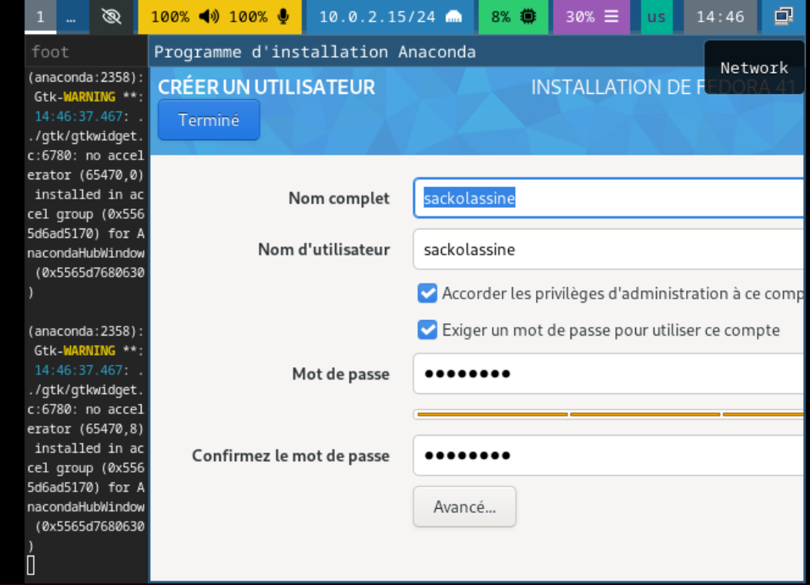
Выбор целевого диска

5.3. Завершение установки
После выполнения этапов установки система была подготовлена к первому запуску.
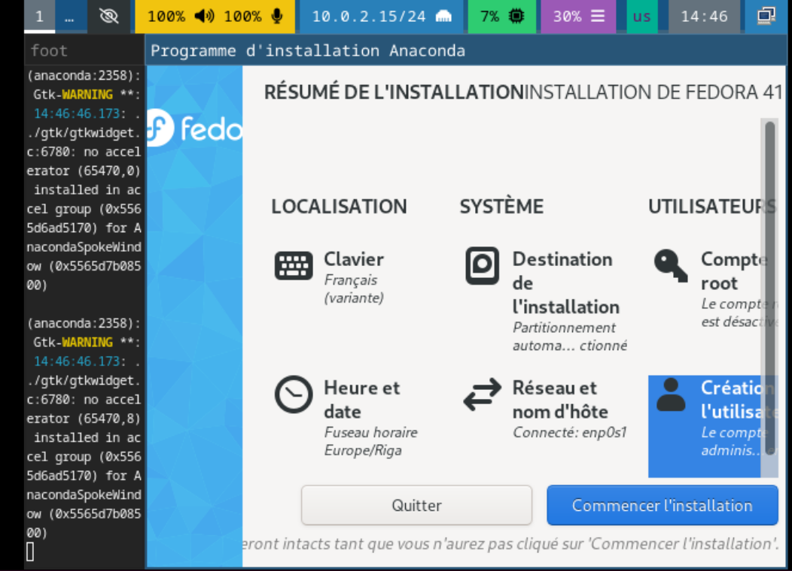
Завершение установки

6. Первый запуск и восстановление доступа
После установки была предпринята попытка входа в Fedora Sway. Возникла проблема с авторизацией. Для диагностики использовалась среда Fedora Live; впоследствии доступ к установленной системе был восстановлен.
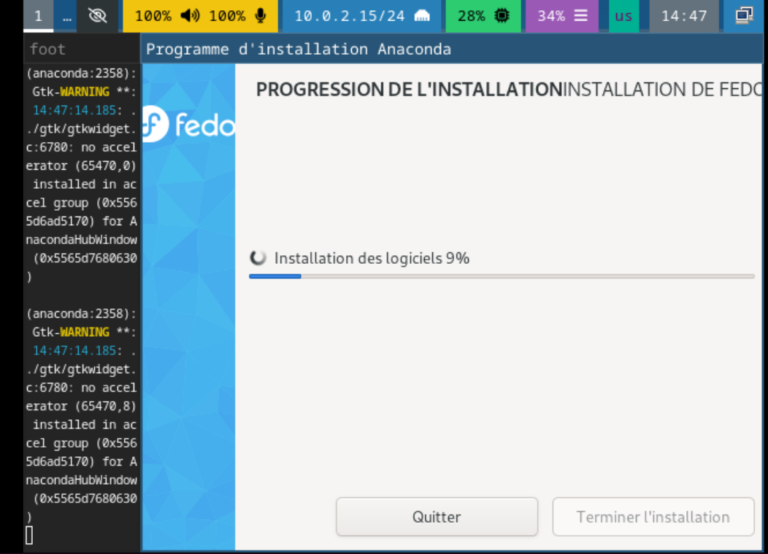
Первый вход
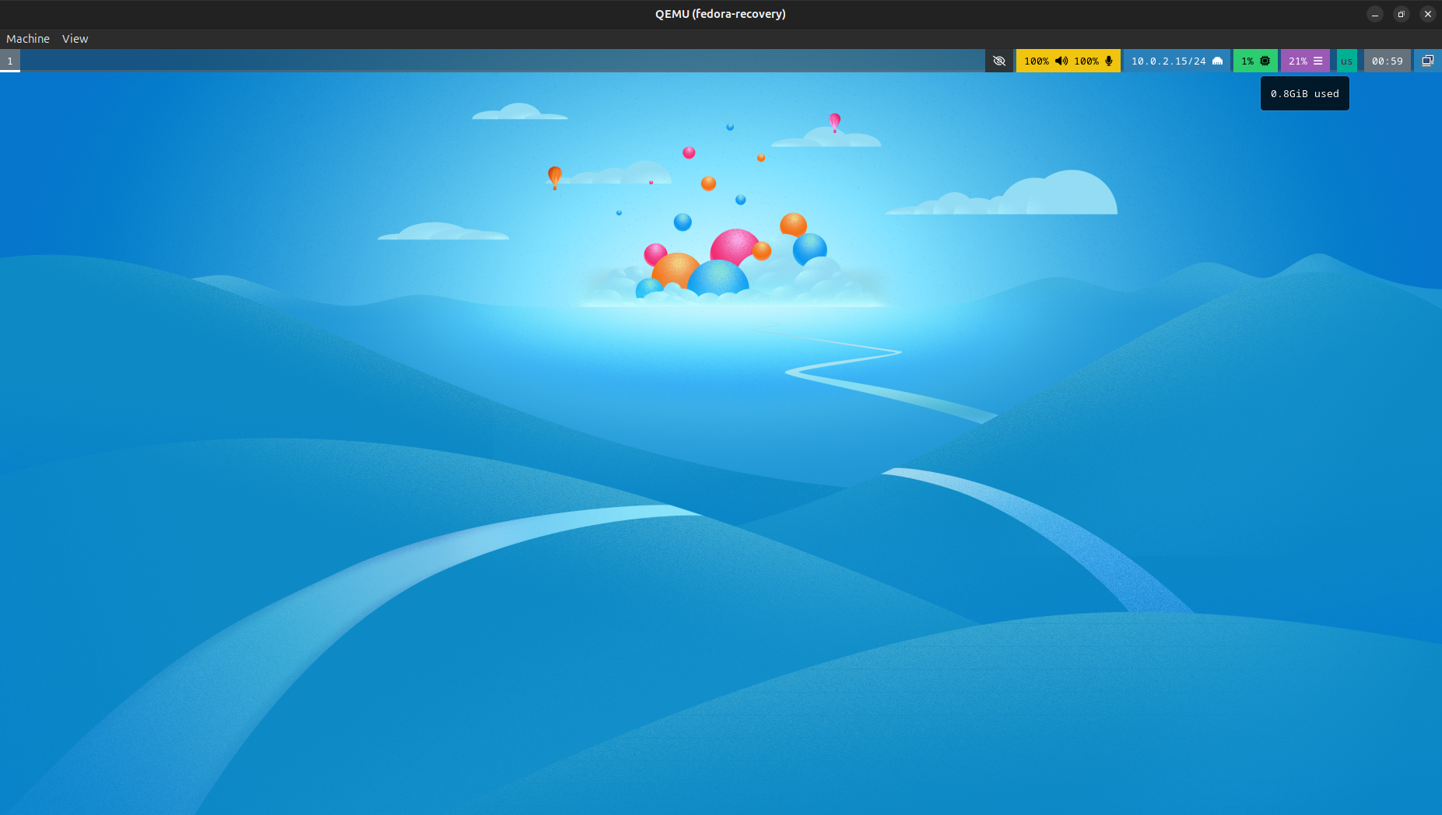
Восстановление доступа

7. Работа в терминале
После восстановления доступа был открыт терминал Fedora Sway.
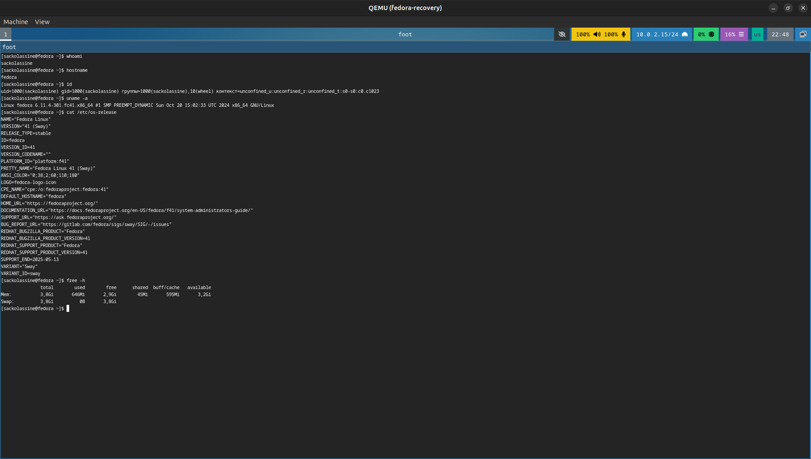
Терминал Fedora

8. Исследование характеристик системы
Для проверки системы Linux применяются команды, позволяющие получить сведения о ядре, дистрибутиве, процессоре, оперативной памяти и файловых системах.

8.1. Информация о системе
```bash uname -a cat /etc/os-release Команда uname -a выводит сведения о ядре и архитектуре. Команда cat /etc/os-release показывает информацию об установленном дистрибутиве. 8.2. Информация о ядре и процессоре sudo dmesg sudo dmesg | grep -Ei ‘Linux version|CPU0|MHz|Memory|hypervisor’
Команда dmesg выводит сообщения ядра. Фильтрация помогает найти сведения о версии Linux, процессоре, частоте, памяти и виртуализации. 8.3. Оперативная память и процессор free -h
Команда free -h отображает общий, использованный, свободный и доступный объём оперативной памяти. 8.4. Файловые системы findmnt lsblk -f df -hT
findmnt показывает точки монтирования. lsblk -f отображает диски, разделы и типы файловых систем. df -hT показывает использование места на смонтированных файловых системах. 9. Ответы на контрольные вопросы 1. Какая информация содержится в учётной записи пользователя? Учётная запись содержит имя пользователя, числовой идентификатор UID, идентификатор основной группы GID, дополнительные группы, домашний каталог и используемую командную оболочку. Пароль не хранится в открытом виде в обычной записи пользователя. 2. Приведите примеры команд для работы в терминале. - man команда — просмотр руководства. - команда –help — краткая справка. - pwd — вывод текущего каталога. - cd каталог — переход в каталог. - ls -la — просмотр файлов, включая скрытые. - du -sh каталог — определение размера каталога. - mkdir имя — создание каталога. - touch файл — создание пустого файла. - cp источник назначение — копирование файла. - mv источник назначение — перемещение или переименование. - rm файл — удаление файла. - rmdir каталог — удаление пустого каталога. - chmod — изменение прав доступа. - history — просмотр истории команд. 3. Что такое файловая система? Приведите примеры. Файловая система — способ организации хранения, именования и поиска файлов на носителе информации. - ext4 — распространённая журналируемая файловая система Linux. - Btrfs — файловая система Linux с поддержкой подтомов и снимков. - XFS — журналируемая файловая система, используемая в том числе для больших объёмов данных. - VFAT/FAT32 — файловая система, используемая, в частности, на EFI-разделах и съёмных носителях. 4. Как посмотреть смонтированные файловые системы? Для просмотра смонтированных файловых систем применяются команды: findmnt df -hT lsblk -f
- Как завершить зависший процесс? Сначала нужно определить PID процесса с помощью ps, top или pgrep. Для обычного завершения используется: kill PID
Если процесс не завершается, в крайнем случае можно применить: kill -KILL PID
Принудительное завершение следует использовать осторожно. 10. Заключение В ходе лабораторной работы была подготовлена виртуальная среда QEMU/KVM и выполнена установка Fedora Sway 41 на виртуальный диск. После возникновения проблемы с авторизацией доступ к установленной системе был восстановлен. Подготовлены снимки экрана, документирующие основные этапы установки, первый запуск и проверку системы. В работе рассмотрены команды получения информации о ядре, дистрибутиве, оперативной памяти и файловых системах Linux. Фактические результаты диагностических команд следует проверить и внести в отчёт перед сдачей.

